ΥΠΟΥΡΓΕΙΟ ΠΟΛΙΤΙΣΜΟΥ ΚΑΙ ΑΘΛΗΤΙΣΜΟΥ
ΓΕΝΙΚΗ ΔΙΕΥΘΥΝΣΗ ΑΡΧΑΙΟΤΗΤΩΝ ΚΑΙ ΠΟΛΙΤΙΣΤΙΚΗΣ ΚΛΗΡΟΝΟΜΙΑΣ
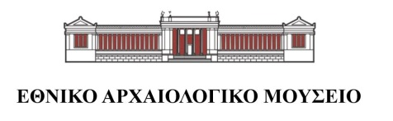

ΔΕΛΤΙΟ ΤΥΠΟΥ

Εκδήλωση στο Καφέ του Εθνικού Αρχαιολογικού Μουσείου
Μια συζήτηση περί αγγέλων και δράκων

12 Φεβρουαρίου 2018
ωρα 18:00

Με αφορμή την έκθεση «Αγγελοφάνεια» του Αλέκου Κυραρίνη στο Kαφέ του Εθνικού Αρχαιολογικού Μουσείου, ο ζωγράφος συζητά με τον ποιητή Δημήτρη Αγγελή για τη σχέση της ποίησης με τη ζωγραφική, της τέχνης με τη θεολογία, για τους καλούς Αγγέλους που μας παραστέκονται και τους εσωτερικούς και εξωτερικούς δράκους που μας καταδιώκουν. Τη συζήτηση συντονίζει ο Γιώργος Μυλωνάς.
Ο εικαστικός Αλέκος Κυραρίνης έχει από καιρό στραμμένο το βλέμμα του στον Άγγελο, αξιοποιώντας και μετασχηματίζοντας πρότυπα φτερωτών μορφών, για να αποδώσει ανθρωπομορφικά την άυλη, μη ορατή υπόσταση των αγγέλων. Με εικοσάχρονη σχεδόν πείρα από αυτήν τη σπουδή, ο ζωγράφος παρουσιάζει στο Εθνικό Αρχαιολογικό Μουσείο μια αισθητική πρόταση για τον «Άγγελο», μπολιασμένη στην παράδοση με σύγχρονο χαρακτήρα.
Ο Δημήτρης Αγγελής είναι ποιητής και δοκιμιογράφος, διδάκτωρ φιλοσοφίας του Πανεπιστημίου Αθηνών, διευθυντής του περιοδικού Φρέαρ και συνδιευθυντής της ετήσιας έκδοσης Ανθίβολα. Έχει εκδώσει επτά ποιητικές συλλογές, δοκίμια, μελέτες και διηγήματα. Έχει τιμηθεί με το Βραβείο Λάμπρου Πορφύρα της Ακαδημίας Αθηνών για την ποιητική συλλογή Επέτειος και πρόσφατα με το Κρατικό Βραβείο Ποίησης για την ποιητική του συλλογή Ένα ελάφι δακρύζει πάνω στο κρεβάτι μου.

Η έκθεση «Αγγελοφάνεια» στο Καφέ του Εθνικού Αρχαιολογικού Μουσείου παρατείνεται έως τις 25 Φεβρουαρίου 2018.

Διεύθυνση: Εθνικό Αρχαιολογικό Μουσείο, 28^{ης} Οκτωβρίου (Πατησίων) 44
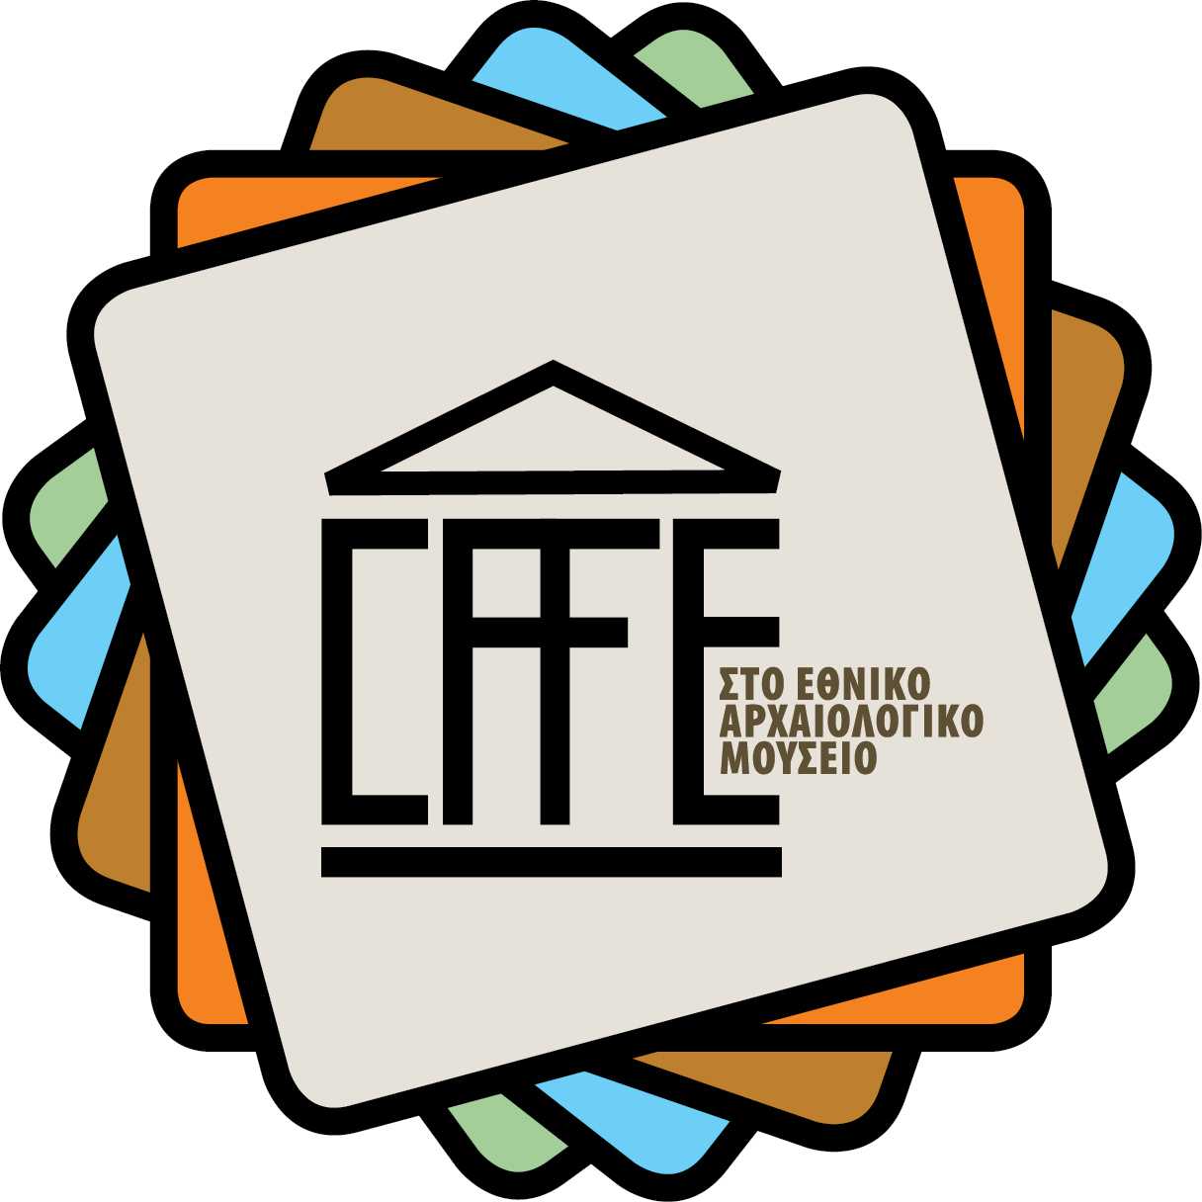
Η είσοδος για το Καφέ είναι ελεύθερη.
Ώρες λειτουργίας: Δευτέρα 13:00-20:00, Τρίτη-Κυριακή 09:00-16:00
Πληροφορίες: www.namuseum.gr,
Τηλ. 213214 4856/-4858/-4866/-4893 & 213 2144837

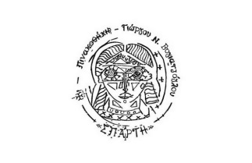Χορηγοί επικοινωνίας:  

Λεζάντες φωτογραφιών:
ΕΙΚ. 1 Φωτογραφία έργου του Αλέκου Κυραρίνη από τη σειρά «Αγγελοφάνεια»
(Copyright: Αλέκος Κυραρίνης, ευγενής παραχώρηση του ιδίου).
ΕΙΚ. 2 Άποψη της έκθεσης «Αγγελοφάνεια» στο Καφέ του Εθνικού Αρχαιολογικού Μουσείου
(Copyright : ΤΑΠΑ / Εθνικό Αρχαιολογικό Μουσείο)

